Памятка для родителей
Рекомендации родителям в период подъема заболеваемости гриппом и ОРВИ
- Принимать меры по повышению сопротивляемости организма ребенка к ОРВИ, соблюдать принцип здорового образа жизни, что включает в себя:
здоровое оптимальное питание - питание (включая потребление достаточного количества питьевой воды хорошего качества), которое обеспечивает рост, нормальное развитие ребенка, способствует укреплению его здоровья;
достаточная физическая активность соответственно возрасту ребенка;
закаливание - система процедур, способствующих повышению сопротивляемости организма к неблагоприятным воздействиям внешней среды, выработке условно-рефлексных реакций терморегуляции с целью ее совершенствования. При закаливании вырабатывается устойчивость организма ребенка к охлаждению и тем самым так называемым простудным заболеваниям.
- Родителям рекомендуется регулярно проводить влажную уборку и часто проветривать помещение, где проживает ребенок, а также необходимо обеззараживать воздух с помощью разрешенного для этой цели оборудования.
- Ежедневно гулять с ребенком на свежем воздухе; пешие прогулки позволяют повысить устойчивость организма к простудным заболеваниям.
- Организовать рациональный режим питания, труда и отдыха ребенка соответственно его возрасту.
- Следить за гигиеной ребенка, тщательно мыть руки с мылом после посещения общественных мест, по возвращении домой, после посещения санитарных комнат и перед приемом пищи.
- Обучить ребенка правилам "респираторного этикета" (здоровым не касаться руками носа, рта и глаз, а больным не посещать общественные места без медицинских масок, кашлять и чихать в носовые платки, желательно одноразовые, или при их отсутствии - в сгиб локтя).
- В период подъема заболеваемости гриппом и ОРВИ избегать мест массового скопления людей, при необходимости посещения многолюдных мест стараться соблюдать дистанцию в 1 м, обеспечить себя и ребенка средством индивидуальной защиты - медицинской маской, защищающей нос и рот.

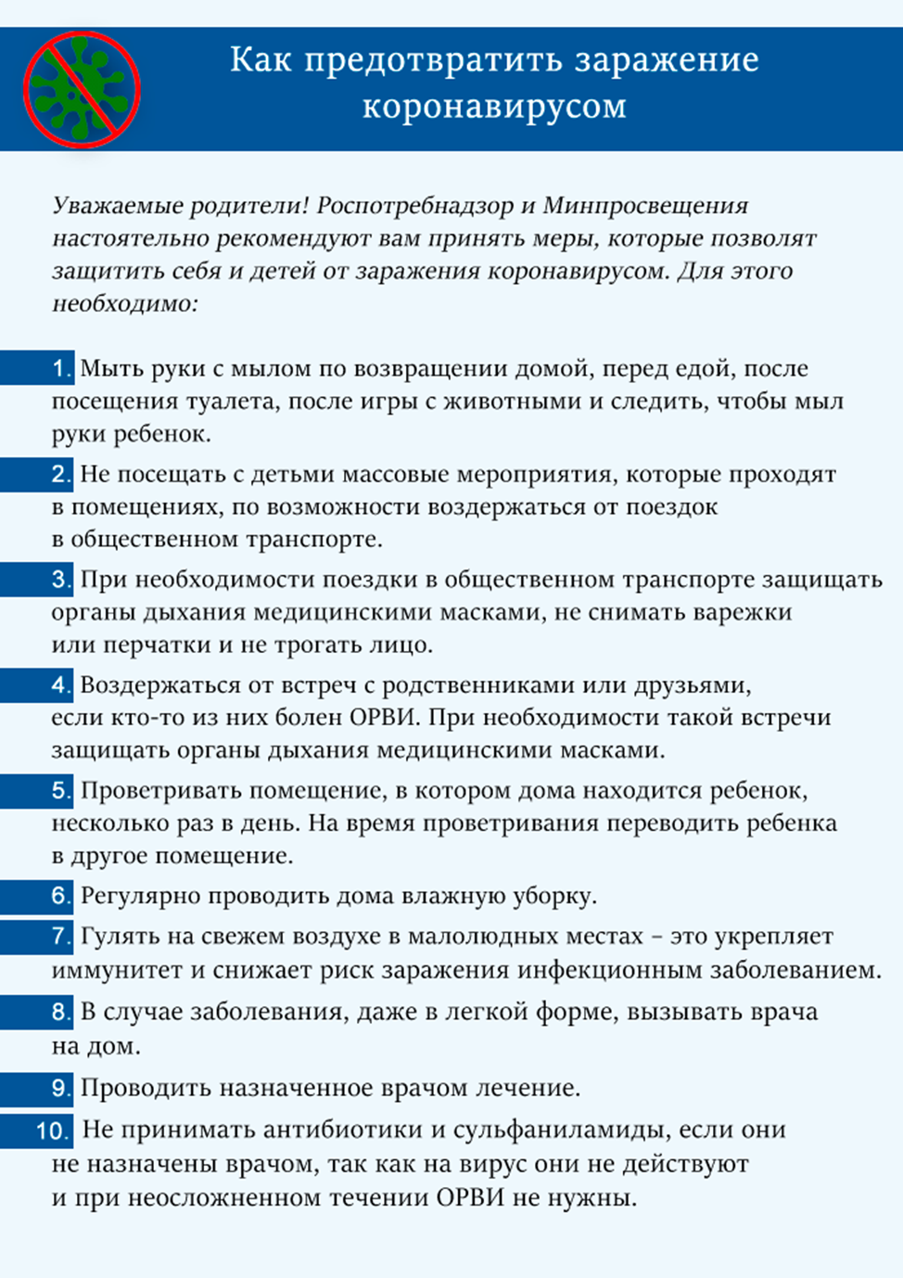

Памятка для учащихся
Памятка для детей по профилактике заболеваний в школе
10 шагов к здоровью школьника
1) Перед выходом в школу проверь в портфеле наличие антисептических салфеток.
Антисептические салфетки используй для обработки рук по приходу в школу, а также по мере необходимости (после того как высморкал нос, покашлял или чихнул).
Протирай антисептической салфеткой рабочее место перед началом уроков, если пользуешься компьютерной техникой, протирай мышку и клавиатуру.
2) Обрати особое внимание на подбор одежды.  Помни про значимость комфортного теплоощущения, не перегревайся и не переохлаждайся.  В школе надевай сменную обувь. | .
3) Ежедневно измеряй температуру тела.
При входе в школу проходи через специально оборудованный фильтр, тебе измерят температуру тела.
Не волнуйся при измерении температуры.
Температуру измерят взрослые с помощью бесконтактного термометра.
Если температура будет выше 37,0 С – тебе окажут медицинскую помощь.
4) Занимайся в одном кабинете, закрепленным за классом.
Помни, что в период пандемии все занятия, за исключением физики, химии, трудового обучения, физической культуры, иностранного языка и информатики, проходят в специально закрепленном за каждым классом кабинете, это одна из значимых мер профилактики – не забывай об этом.
5) Что делать на переменах?
На переменах выполни упражнения на расслабление мышц спины и шеи, гимнастку для глаз.
Выходи из класса организованно для похода в столовую (в регламентированное для питания класса время) и перехода в специальные кабинеты (физика, химия, трудовое обучение, физическая культура и иностранный язык), неорганизованно – в туалет, медицинский кабинет.
6) Учись правильно прикрывать нос при чихании.
При чихании, кашле прикрывай нос и рот одноразовыми салфетками или локтевым сгибом руки.
Береги здоровье окружающих людей.
7) Регулярно проветривай помещения.
Организуй в классе сквозное проветривание во время отсутствия детей в кабинете – на переменах, предназначенных для организованного питания, а также во время уроков, которые проходят в иных кабинетах и помещениях (физика, химия, трудовое обучение, физическая культура и иностранный язык).
Помни, что недостаток кислорода во вдыхаемом воздухе ухудшает самочувствие и снижает устойчивость организма к вирусам и бактериям.
8) Не забывай делать физкультминутки во время урока.
Делай физкультминутки - на 25-30 минуте урока разминай мышцы рук, плечевого пояса, туловища, делай упражнения на дыхание, гимнастику для глаз, улыбайся друг другу.
Это поможет тебе чувствовать себя лучше, поднимет настроение, сохранит высокую работоспособность, а значит и успешность в освоении знаний.
9) Питайся правильно.
Помни, что горячее и здоровое питание в школе – залог хорошего самочувствия, гармоничного роста и развития, стойкого иммунитета и отличного настроения.
Перед едой не забывай мыть руки.
Съедай все, не оставляй в тарелке столь нужные для организма витамины и микроэлементы.
10) Правильно и регулярно мой руки.
Руки намыливай и мой под теплой проточной водой - ладони, пальцы, межпальцевые промежутки, тыльные поверхности кистей.
Ополаскивай руки.
Суммарно время мытья рук должно составлять не менее 30 секунд.
Руки мой после каждого посещения туалета, перед и после еды, после занятий физкультурой.

